COLLEZIONE DOCCE: Tubo, STAFFORDSHIRE, FLORIN

LA COLLEZIONE NACOSTA
I nuovi set doccia nascosta permettono di mescolare e abbinare diversi componenti per trovare la combinazione perfetta per tutti. Disponibile nella versione country Staffordshire, Art Deco Florin, moderna Tubo e di design Soriano.

Si comincia dalla valvola nascosta Hub 01, compatibile con tutti i componenti doccia nascosta, si prosegue con le due prese d'acqua dalla doccetta fissa, dall’elemento a cascata per la vasca da bagno e dalla doccia a mano. Ogni collezione dispone dall’elemento a cascata per la vasca da bagno, della doccia a mano, della rosa doccia e del comando deviatore a 2 vie. Le applicazioni nascoste sono perfette per nascondere le tubature e creare un'estetica minimalista.

L’estetica è minimale, un disegno pensato per integrarsi in un ambiente domestico così come in un hotel di design. Staffordshire, Florin e Tubo sono prodotte nel Regno Unito utilizzando tecniche tradizionali e realizzate in diverse finiture per ambienti bagno differenti.

STAFFORDSHIRE
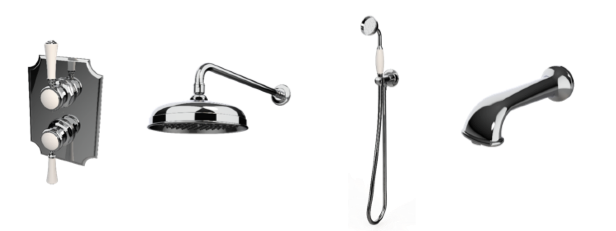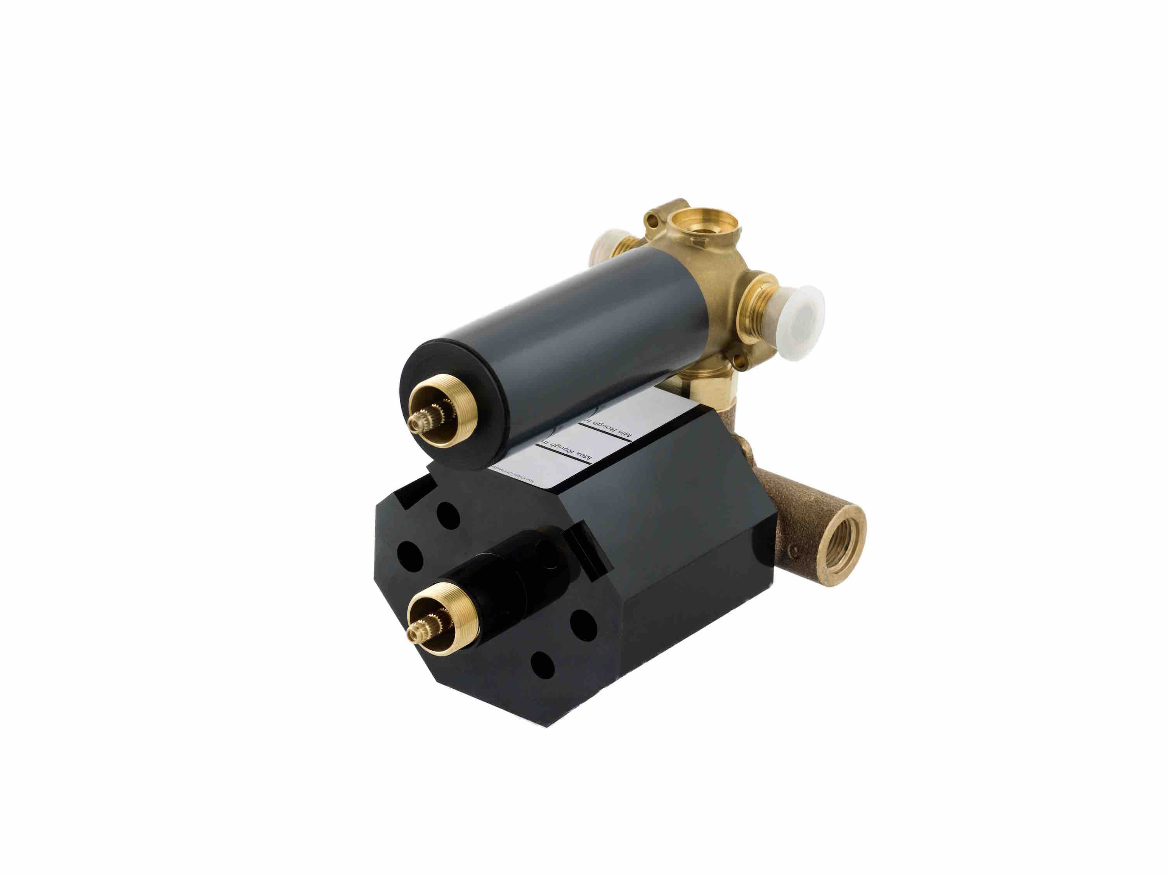
(DA SX a DX) Staffordshire 31, Staffordshire 41,
Staffordshire 42, Staffordshire 43 Finiture: CROMO LUCIDO e NICKEL LUCIDO

FLORIN
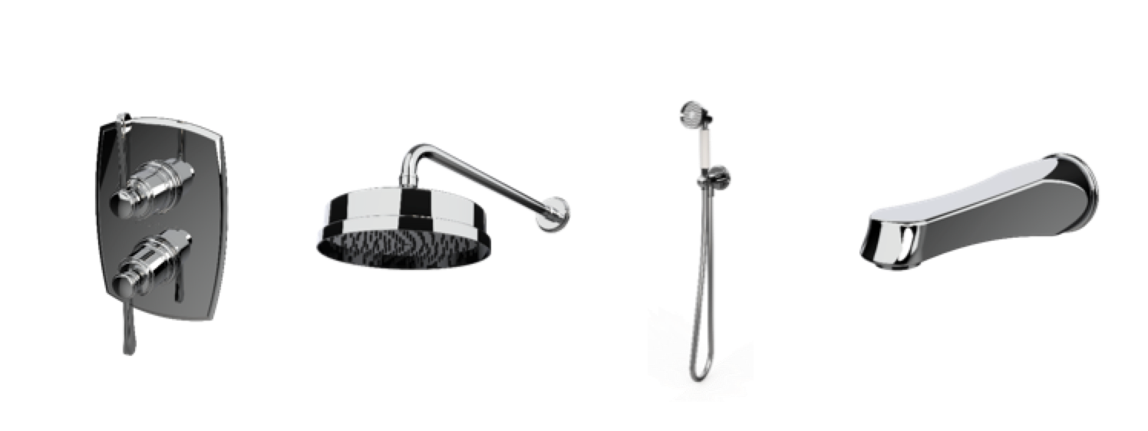
(DA SX a DX) Florin 31, Florin 41, Florin 42, Florin 43 Finiture: CROMO LUCIDO e NICKEL LUCIDO

TUBO
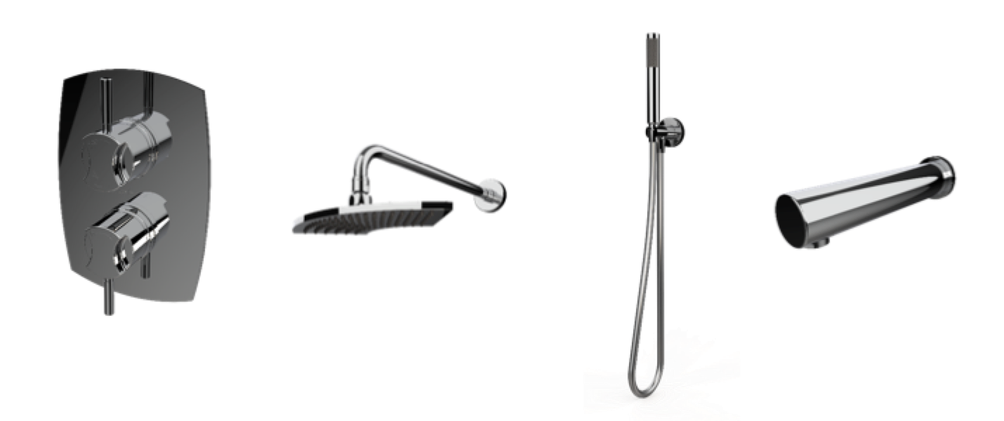
(DA SX a DX) Tubo 31, Tubo 41, Tubo 42, Tubo 43

AZIENDA
UFFICIO STAMPA ITALIA
tac comunic@zione
di Paola Staiano e Andrea G. Turatti
Milano|Genova
tel. +39 02 48517618 – 0185 351616
e-mail: press@taconline.it
sito web: www.taconline.it
Victoria + Albert
www.vandabaths.com

SHOWROOM
Milano, Galleria Meravigli Via G. Negri 8
Londra 316-317 Design Centre Chelsea Harbour

